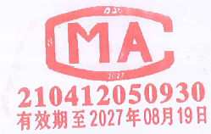

监 测 报 告
科利华检字(2024)第11052号



项目名称：山西晋钢铸业有限公司十一月份自行监测 委托单位：山西晋钢铸业有限公司

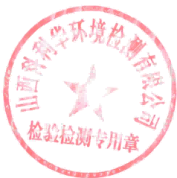
山西科利华环境检测有限公司
二O 二四年十二月

声 明

1、未经本单位书面批准，不得复制(全文复制除外)报告；
2、报告出具的数据具有法律效力，涂改无效；
3、报告无审核人员、审定人员签名无效；无检测单位公章、CMA 章
及骑缝章无效；

4、对监测报告若有异议，应于收到报告之日起十五日内向我公司提
出，逾期不予受理；

5、本监测报告只对本次监测结果负责；由委托方自行采集的样品， 仅对该样品的监测数据负责，不对样品来源负责；
6、本报告未经同意不得用于广告宣传。



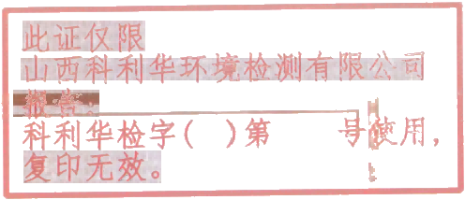

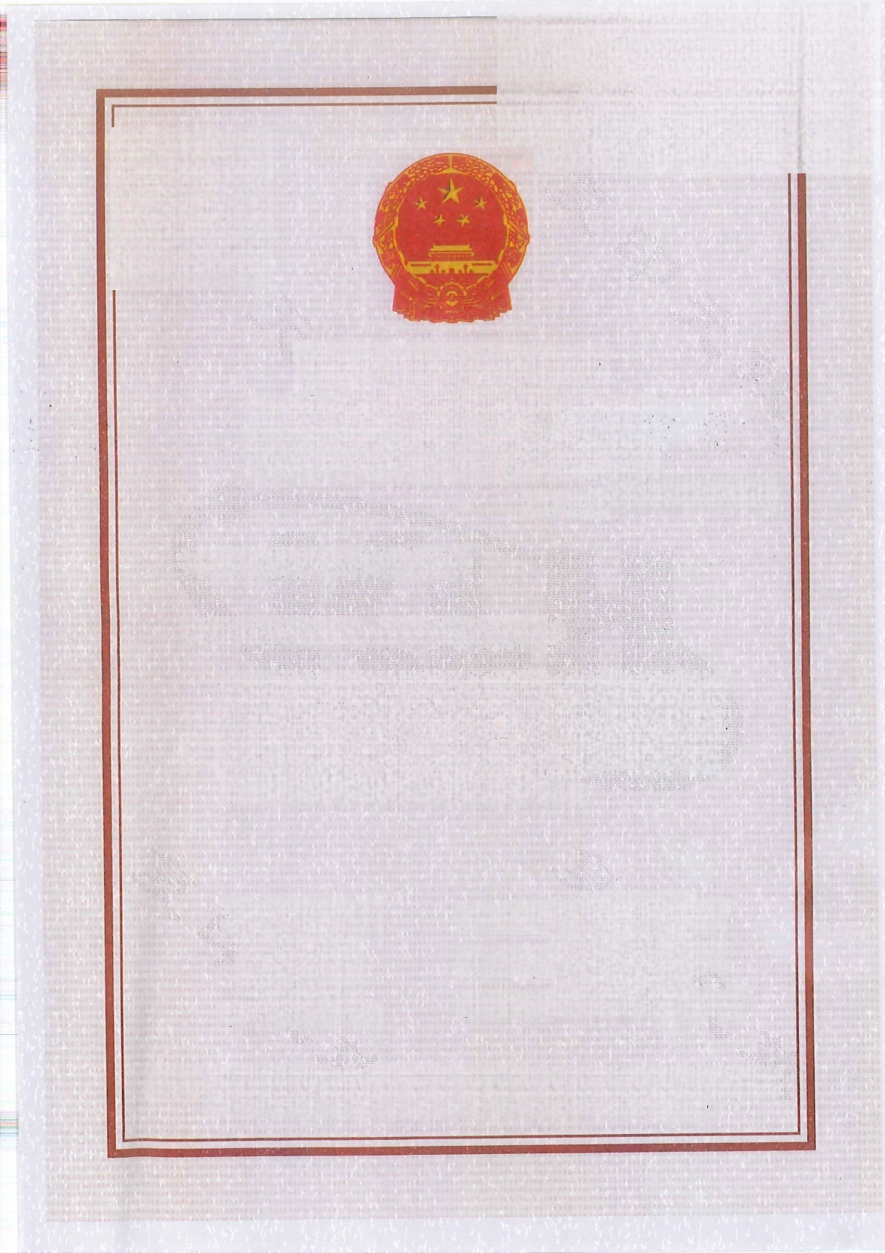
检验检测机构
7211052
131
资质认定证书
证书编号：210412050930

名称：山西科利华环境检测有限公司

地址：山西省长治经济技术开发区鼎盛路55号

经审查，你机构已具备国家有关法律、行政法规规定的基 本条件和能力，现予批准，可以向社会出具具有证明作用的数 据和结果，特发此证。资质认定包括检验检测机构计量认证。
检验检测能力及授权签字人见证书附表。

许可使用标志

210412050930

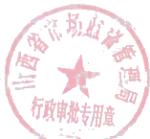
发 证 日 期 ：2022年07月21日
有 效 期 至 ：2027年08月19日 江
发 证 机 关 ：山西省市场监督管理局

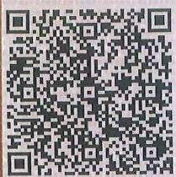

提示：1.应在法人资格证书有效期内开展工作。2.应在证书有效期届满前3个月提出复查申请，逾期不申请此证书注销。 本证书由国家认证认可监督管理委员会监制，在中华人民共和国境内有效。

承担单位：山西科利华环境检测有限公司
项目名称：山西晋钢铸业有限公司十一月份自行监测
项目负责人：孟晓阳
报告编写人：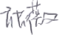
审 核 ：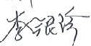
审 定 ：河 告 清

单位名称：山西科利华环境检测有限公司
地 址：山西省长治经济技术开发区鼎盛路55号
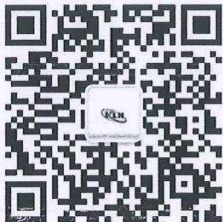
邮 编：047100
电 话：0355-8501001
网 址 ：http:/klhjc.cn
邮 箱：sxklhjc@163.com
相关咨询问题请添加业务微信：18803550518

目 录

一、基本概况 1
二、监测内容 1
三 、监 测 质 量 保 证 1
四 、监测结果 9

一 、基本概况
项目基本概况见表1- 1。
表1-1基本概况一览表

项目名称 | 山西晋钢铸业有限公司十一月份自行监测
受测单位 | 山西晋钢铸业有限公司
企业通讯地址 | 山西省晋城市泽州县巴公镇东郜村晋 钢智造科技产业园内东北处约200米 | 行业类别 | 黑色金属铸造、炼铁
企业规模及主要产品 | 39.9万吨/年 铸管 | 主要原料 | 铁水
监测性质 | 委托监测☑监督监测口 例行监测口其他口 | 监测类别 | 环评口 验收口 | 自测☑ 其他口
监测依据 | 山西晋钢铸业有限公司自行监测方案 | 监测日期 | 2024.11.1、11.8、11.12、11.15、 11.19、11.22、11.29

二 、监测内容
监测内容见表2- 1。
表2-1 废水监测内容一览表

监测类别 | 监测点位 | 监测项目 | 监测频次
有组织废气 | 矿地坑除尘排气筒 | 颗粒物 | 每年监测1天，3次/天
有组织废气 | 煤粉制备排气筒 | 颗粒物 | 每年监测1天，3次/天
无组织废气 | 高炉无组织4个点位 | 颗粒物 | 每年监测1天，3次/天
废水 | 高炉冲渣回用水池 | 挥发酚 | 每周监测1天，1天3次
废水 | 高炉冲渣回用水池补水口 | 悬浮物、化学需氧量、氨氮、 挥发酚、氰化物、pH | 每周监测1天，1天3次
注：煤粉制备未开。

三、监测质量保证
为确保本次监测数据准确、可靠、代表性强，根据国家环保总局环发[2006]114号文“关于 《环境监测质量管理规定》的通知”、《环境监测质量管理技术导则》(HJ630-2011) 和《固 定污染源监测质量保证与质量控制技术规范》 (HJ/T 373-2007)等技术规范中的有关要求，我 公司对监测全程序进行质量控制。
1、本次监测期间，工况稳定，环保设施运行正常，详见表3- 1。
表3-1 生产工况一览表

监测日期 | 产品名称 | 设计生产能力(t/d) | 实际生产能力(t/d) | 生产负荷(%)
2024.11.19 | 铁水 | 1140 | 1075.86 | 94.37

续表3-1 生产工况一览表

监测日期 | 生产设施 | 设计生产能力(t/d) | 实际生产能力(t/d) | 生产负荷(%)
2024.11.1 | 高炉 | 1140 | 1020.56 | 89.52
2024.11.8 | 高炉 | 1140 | 1005.62 | 88..21
2024.11.12 | 高炉 | 1140 | 1122 | 98.42
2024.11.15 | 高炉 | 1140 | 1115.63 | 97.86
2024.11.19 | 高炉 | 1140 | 1075.86 | 94.37
2024.11.22 | 高炉 | 1140 | 1113.85 | 97.71
2024.11.29 | 高炉 | 1140 | 1087.69 | 95.41
2、监测人员熟练掌握专业知识，并经培训考核合格后持证上岗，见表3-2。
表3-2 监测人员上岗证一览表

姓 名 | 孟晓阳 | 聂程通 | 王阳 | 李臻昀 | 李亚诺
上岗证号 | SKJC2018079 | SKJC2018162 | SKJC2018087 | SKJC2018163 | SKJC2018158
姓 名 | 李佳丽 | 王钰 | 李斯妮 | 苏越 | 刘雪
上岗证号 | SKJC2018137 | SKJC2018103 | SKJC2018155 | SKJC2018108 | SKJC2018042
姓 名 | 赵洁 | 师晴 | 张薇 | -- | --
上岗证号 | SKJC2018097 | SKJC2018156 | SKJC2018131 | -- | --
3、所使用监测仪器均经质量技术监督部门检定合格并在有效期内，见表3-3,在监测前后 对使用仪器进行了校准见表3-4、3-5。
表3-3 监测使用仪器检定一览表

仪器 分类 | 仪器名称 | 仪器型号 | 仪器编号 | 监测因子 | 检定单位 | 检定有效 时间
采样 仪器 | 低浓度自动烟尘 烟气综合测试仪 | ZR-3260D型 | KLH-15-366 | 颗粒物 | 山东省计量科学研究院 | 2025.10
采样 仪器 | 便携式气体、粉 尘、烟尘采样仪 综合校准装置 | ZR-5410A | KLH-15-025 | 校准 | 河北省计量监督 检测研究院 | 2025.5
采样 仪器 | 环境空气颗粒物 综合采样器 | ZR-3924型 | KLH-15-323 | 颗粒物 | 山东省计量科学研究院 | 2025.1
采样 仪器 | 环境空气颗粒物 综合采样器 | ZR-3924型 | KLH-15-324 | 颗粒物 | 山东省计量科学研究院 | 2025.1
采样 仪器 | 环境空气颗粒物 综合采样器 | ZR-3924型 | KLH-15-325 | 颗粒物 | 山东省计量科学研究院 | 2025.1
采样 仪器 | 环境空气颗粒物 综合采样器 | ZR-3924型 | KLH-15-326 | 颗粒物 | 山东省计量科学研究院 | 2025.1

仪器 分类 | 仪器名称 | 仪器型号 | 仪器编号 | 监测因子 | 检定单位 | 检定有效 时间
采样 仪器 | 手持式  风速风向仪 | NHFSX1808 | KLH-15-047 | 风速、风向 | 山西华测科瑞计量 检测检验有限公司 | 2025.5
采样 仪器 | 空盒气压表 | DYM3 | KLH-15-061 | 气压、温度 | 山西华测科瑞计量 检测检验有限公司 | 2025.5
分析 仪器 | 便携式pH计 | pHBJ-260 | KLH-15-267 | pH | 山西华测科瑞计量 检测检验有限公司 | 2025.5
分析 仪器 | 岛津  万分之一天平 | ATX124 | KLH-15-031 | 悬浮物 | 山西华测科瑞计量 检测检验有限公司 | 2025.5
分析 仪器 | 可见分光光度计 | V-1600 | KLH-15-028 | 挥发酚、  氰化物 | 山西华测科瑞计量 检测检验有限公司 | 2025.9
分析 仪器 | 可见分光光度计 | V-1600 | KLH-15-027 | 氨氮 | 山西华测科瑞计量 检测检验有限公司 | 2025.9
分析 仪器 | 岛津  十万分之一天平 | AUW120D | KLH-15-032 | 颗粒物 | 长治市综合检验 检测中心 | 2025.3
表3-4 监测仪器校准结果一览表

仪器型号  及编号 |  | 流量(L/min)
 |  | 仪器示值流量 |  |  | 标准流量计流量 |  |  | 相对误差% |  |  | 判定 标准 | 结果 判定
ZR-3260D型 KLH-15-366 | 测量前 | 20.0 | 30.0 | 40.0 | 20.4 | 29.9 | 40.7 | 2.0 | -0.3 | 1.8 | ±5% | 合格
ZR-3260D型 KLH-15-366 | 测量后 | 20.0 | 30.0 | 40.0 | 20.4 | 30.0 | 40.9 | 2.0 | 0.0 | 2.3 | ±5% | 合格
表3-5无组织监测仪器(空气颗粒物综合采样器)校准结果一览表

仪器 用途 | 仪器 型号 | 仪器编号 | 仪器示值  流量(升/  分钟) | 标准流量计读数  (升/分钟) |  | 校准误差  (%) |  | 判定 标准 (%) | 结果 判定
 |  |  |  | 测量前 | 测量后 | 测量前 | 测量后 | 判定 标准 (%) | 结果 判定
无组 织采 样 | ZR-3924 型 | KLH-15-323 | 100.0 | 99.7 | 99.0 | -0.3 | -1.0 | ±2 | 合格
无组 织采 样 | ZR-3924 型 | KLH-15-324 | 100.0 | 100.1 | 100.7 | 0.1 | 0.7 | ±2 | 合格
无组 织采 样 | ZR-3924 型 | KLH-15-325 | 100.0 | 98.4 | 100.3 | -1.6 | 0.3 | ±2 | 合格
无组 织采 样 | ZR-3924 型 | KLH-15-326 | 100.0 | 99.5 | 99.8 | -0.5 | -0.2 | ±2 | 合格
4、监测质量控制数据及统计结论见表3-6、3-7、3-8。
表3-6 实验室质量控制措施一览表(现场空白测定)

样品编号 | 分析项目 | 测定结果 | 质控指标 | 结果判定
(TSP)2411052FQ01空 | 颗粒物 | 0.18mg | ≤±0.5mg | 合格

表3-7 实验室质量控制措施一览表(现场空白测定)

样品编号 | 分析项目 | 空白测定结果 | 质控指标 | 结果判定
2411052WSO2空1 | 化学需氧量 | 4Lmg/L | <方法检出限：4mg/L | 合格
2411052WS02空2 | 化学需氧量 | 4Lmg/L | <方法检出限：4mg/L | 合格
2411052WSO2空3 | 化学需氧量 | 4Lmg/L | <方法检出限：4mg/L | 合格
2411052WSO2空4 | 化学需氧量 | 4L mg/L | <方法检出限：4mg/L | 合格
2411052WSO2空5 | 化学需氧量 | 4Lmg/L | <方法检出限：4mg/L | 合格
2411052WSO2空1 | 氨氮 | 吸光度0.017 | ≤同批实验空白 0.016×(1±15%) | 合格
2411052WSO2空2 | 氨氮 | 吸光度0.019 | ≤同批实验空白 0.018×(1±15%) | 合格
2411052WS02空3 | 氨氮 | 吸光度0.018 | ≤同批实验空白 0.017×(1±15%) | 合格
2411052WS02空4 | 氨氮 | 吸光度0.017 | ≤同批实验空白 0.016×(1±15%) | 合格
2411052WSO2空5 | 氨氮 | 吸光度0.016 | ≤同批实验空白 0.015×(1±15%) | 合格
2411052WS02空1 | 挥发酚 | 0.01Lmg/L | <方法检出限：0.01mg/L | 合格
2411052WSO2空2 | 挥发酚 | 0.01Lmg/L | <方法检出限：0.01mg/L | 合格
2411052WSO2空3 | 挥发酚 | 0.01L mg/L | <方法检出限：0.01mg/L | 合格
2411052WSO2空4 | 挥发酚 | 0.01L mg/L | <方法检出限：0.01mg/L | 合格
2411052WSO2空5 | 挥发酚 | 0.01Lmg/L | <方法检出限：0.01mg/L | 合格
2411052WSO2空1 | 氰化物 | 0.004L mg/L | <方法检出限：0.004mg/L | 合格
2411052WSO2空2 | 氰化物 | 0.004Lmg/L | <方法检出限：0.004mg/L | 合格
2411052WSO2空3 | 氰化物 | 0.004Lmg/L | <方法检出限：0.004mg/L | 合格
2411052WSO2空4 | 氰化物 | 0.004Lmg/L | <方法检出限：0.004mg/L | 合格
2411052WSO2空5 | 氰化物 | 0.004Lmg/L | <方法检出限：0.004mg/L | 合格
注：检出限加L 表示未检出。

表3-8 监测质量控制数据及统计结论一览表

监测 项 目 | 样品编号 | 平行双样 |  |  | 加标回收率 |  | 标准样品检查 |  | 结果
监测 项 目 | 样品编号 | 测定值 (mg/L) | 相对偏 差(%) | 允许偏差 (≤±%) | 加标回收  (%) | 质控指标  (%) | 测定值 (mg/L) | 真值 (mg/L) | 结果
化学需  氧量 | 2411052 WS0203 | 26 | 1.9 | 10 | -- | -- | -- | -- | √
化学需  氧量 | 2411052  WS0203X平 | 27
化学需  氧量 | 自配标准 样品 | -- | -- | -- | -- | -- | 26 | 25±2.5 | √
化学需  氧量 | 2411052 WS0206 | 23 | 0.0 | 10 | -- | -- | -- | -- | √
化学需  氧量 | 2411052  WS0206X平 | 23
化学需  氧量 | 自配标准 样品 | -- | -- | -- | - | -- | 26 | 25±2.5 | √
化学需  氧量 | 2411052 WS0209 | 17 | 0.0 | 10 | -- | -- | -- | -- | √
化学需  氧量 | 2411052  WS0209X平 | 17
化学需  氧量 | 自配标准 样品 | -- | -- | -- | -- | -- | 26 | 25±2.5 | √
化学需  氧量 | 2411052 WS0212 | 15 | 0.0 | 10 | -- | -- | -- | -- | √
化学需  氧量 | 2411052  WS0212X平 | 15
化学需  氧量 | 自配标准 样品 | -- | -- | -- | -- | -- | 26 | 25±2.5 | √
化学需  氧量 | 2411052 WS0215 | 62 | 1.6 | 10 | -- | - | -- | -- | √
化学需  氧量 | 2411052  WS0215X平 | 60
化学需  氧量 | 自配标准 样品 | -- | -- | -- | -- | -- | 52 | 50±5 | √
pH  (无量 纲 ) | 2411052 WS0203 | 8.0 | 0.0  (绝对差) | 0.1 | -- | -- | -- | -- | √
pH  (无量 纲 ) | 2411052  WS0203X平 | 8.0
pH  (无量 纲 ) | 2021132 | -- | -- | - | -- | -- | 7.34 | 7.35±0.06 | √
pH  (无量 纲 ) | 2411052 WS0206 | 8.2 | 0.0  (绝对差) | 0.1 | -- | -- | -- | -- | √
pH  (无量 纲 ) | 2411052  WS0206X平 | 8.2
pH  (无量 纲 ) | 2021132 | -- |  | - | -- | -- | 7.36 | 7.35±0.06 | √

监测 项 目 | 样品编号 | 平行双样 |  |  | 加标回收率 |  | 标准样品检查 |  | 结果
监测 项 目 | 样品编号 | 测定值 (mg/L) | 相对偏 差(%) | 允许偏差 (≤±%) | 加标回收  (%) | 质控指标  (%) | 测定值 (mg/L) | 真值 (mg/L) | 结果
pH  (无量 纲 ) | 2411052 WS0209 | 7.7 | 0.0  (绝对差) | 0.1 | -- | -- | -- | -- | √
pH  (无量 纲 ) | 2411052  WS0209X平 | 7.7
pH  (无量 纲 ) | 2021132 | -- | -- | - | -- | -- | 7.36 | 7.35±0.05 | √
pH  (无量 纲 ) | 2411052 WS0212 | 7.9 | 0.0  (绝对差) | 0.1 | - | -- |  | -- | √
pH  (无量 纲 ) | 2411052  W SO212X平 | 7.9
pH  (无量 纲 ) | 2021132 | -- | -- | - | -- | - | 7.37 | 7.35±0.05 | √
pH  (无量 纲 ) | 2411052 WS0215 | 7.6 | 0.0  (绝对差) | 0.1 | -- | -- | -- | - | √
pH  (无量 纲 ) | 2411052  WS0215X平 | 7.6
pH  (无量 纲 ) | 2021132 | - | -- | -- | -- | -- | 7.37 | 7.35±0.05 | √
氨氮 | 2411052 WS0203 | 1.57 | 0.3 | 10 | -- | -- | - | -- | √
氨氮 | 2411052 WS0203X平 | 1.58
氨氮 | 2411052 WS0203S加 | -- | -- | -- | 97.0 | 90~105 | -- | -- | √
氨氮 | 2411052 WS0206 | 1.42 | 0.4 | 10 | -- | -- | -- | -- | √
氨氮 | 2411052 WS0206X平 | 1.43
氨氮 | 2411052  WS0206S加 | -- | -- | -- | 101 | 90~105 | -- | -- | √
氨氮 | 2411052 WS0209 | 0.581 | 0.0 | 15 | -- | -- | -- | -- | √
氨氮 | 2411052  WS0209X平 | 0.581
氨氮 | 2411052 WS0209S加 | -- | -- | -- | 97.0 | 90~105 | -- | -- | √
氨氮 | 2411052 WS0212 | 0.152 | 0.0 | 15 | -- | -- | -- | -- | √
氨氮 | 2411052  W SO212X平 | 0.152
氨氮 | 2411052 WS0212S加 | -- | - | -- | 96.9 | 90~105 | -- | -- | √

监测 项 目 | 样品编号 | 平行双样 |  |  | 加标回收率 |  | 标准样品检查 |  | 结果
监测 项 目 | 样品编号 | 测定值 (mg/L) | 相对偏 差(%) | 允许偏差 (≤±%) | 加标回收  (%) | 质控指标  (%) | 测定值 (mg/L) | 真值 (mg/L) | 结果
氨氮 | 2411052 WS0215 | 1.52 | 0.3 | 10 | -- | -- | -- | -- | √
氨氮 | 2411052  WS0215X平 | 1..53
氨氮 | 2411052 WS0215S加 | -- | -- | -- | 98.3 | 90~105 | -- | -- | √
挥发酚 | 2411052 WS0203 | 0.01L | -- | -- | -- | -- | -- | -- | --
挥发酚 | 2411052  WS0203X平 | 0.01L
挥发酚 | 2411052 WS0203S加 | -- | -- | -- | 96.4 | 85~115 | -- | -- | √
挥发酚 | 2411052 WS0206 | 0.038 | 4.1 | 25 | -- | -- | -- | -- | √
挥发酚 | 2411052 WS0206X平 | 0.035
挥发酚 | 2411052 WS0206S加 | -- | -- | -- | 98.4 | 85~115 | -- | -- | √
挥发酚 | 2411052 WS0209 | 0.016 | 14.3 | 25 | -- | -- | -- | -- | √
挥发酚 | 2411052  WS0209X平 | 0.012
挥发酚 | 2411052 WS0209S加 |  | -- | -- | 99.2 | 85~115 | -- | -- | √
挥发酚 | 2411052 WS0212 | 0.083 | 2.4 | 15 | -- | -- | -- | -- | √
挥发酚 | 2411052  WS0212X平 | 0.087
挥发酚 | 2411052  WS0212S加 | -- | -- | -- | 98.8 | 90~110 | -- | -- | √
挥发酚 | 2411052 WS0215 | 0.046 | 4.5 | 25 | -- | -- | -- | -- | √
挥发酚 | 2411052  WS0215X平 | 0.042
挥发酚 | 2411052 WS0215S加 | -- | -- | -- | 94.8 | 85~115 | -- | -- | √
氰化物 | 2411052 WS0203 | 0.024 | 0.0 | 20 | -- | -- | -- | -- | √
氰化物 | 2411052  WS0203X平 | 0.024
氰化物 | 2411052 WS0203S加 | -- | -- | -- | 94.6 | 85~115 | -- | -- | √

监测 项 目 | 样品编号 | 平行双样 |  |  | 加标回收率 |  | 标准样品检查 |  | 结果
监测 项 目 | 样品编号 | 测定值 (mg/L) | 相对偏 差(%) | 允许偏差 (≤±%) | 加标回收  (%) | 质控指标  (%) | 测定值 (mg/L) | 真值 (mg/L) | 结果
氰化物 | 2411052 WS0206 | 0.035 | 1.4 | 20 | -- | -- | -- | -- | √
氰化物 | 2411052  WS0206X平 | 0.034
氰化物 | 2411052  WS0206S加 | -- | - | - | 96.2 | 85~115 | -- | - | √
氰化物 | 2411052 WS0209 | 0.042 | 1.2 | 20 | -- | -- | - | - | √
氰化物 | 2411052  WS0209X平 | 0.043
氰化物 | 2411052  WS0209S加 | -- | -- | -- | 94.9 | 85~115 | -- | -- | √
氰化物 | 2411052 WS0212 | 0.032 | 3.2 | 20 | -- | -- | -- | -- | √
氰化物 | 2411052  WS0212X平 | 0.030
氰化物 | 2411052  WS0212S加 | -- | -- | -- | 95.8 | 85~115 | -- | --  . | √
氰化物 | 2411052 WS0215 | 0.037 | 1.4 | 20 | -- | -- | -- | -- | √
氰化物 | 2411052  WS0215X平 | 0.036
氰化物 | 2411052  WS0215S加 | -- | -- | -- | 95.9 | 85~115 | -- | - | √
注：1、WS代表污水；数字中第一、二位表示年度，第三、四位表示月份，第五、六、七位表示任务编号， 第十、十一位表示点位，第十二、十三位表示样品序号；
2、相对偏差、加标回收、标准样品测试合格的填 √,不合格的填×。
注：检出限加L 表示未检出。
5、监测项目采样及分析方法见表3-9、3- 10。
表3-9 采样方法一览表

监测类别 | 采样方法 | 方法依据
有组织废气 | 《固定污染源废气低浓度颗粒物的测定重量法》 | HJ 836-2017
无组织废气 | 《大气污染物无组织排放监测技术导则》 | HJ/T55-2000
废水 | 《污水监测技术规范》 | HJ91.1-2019

表3-10 分析方法一览表

监测类别 | 监测项目 | 分析方法 | 方法依据 | 检出限
有组织废气 | 颗粒物 | 固定污染源废气  低浓度颗粒物的测定重量法 | HJ 836-2017 | 1.0mg/m³
无组织废气 | 颗粒物 | 环境空气总悬浮颗粒物的测定 重量法 | HJ 1263-2022 | 168 μg/m³
废水 | 悬浮物 | 水质悬浮物的测定重量法 | GB 11901-1989 | --
废水 | 化学需氧量 | 水质化学需氧量的测定 重铬酸盐法 | HJ 828-2017 | 4mg/L
废水 | 氨氮 | 水质氨氮的测定 纳氏试剂分光光度法 | HJ 535-2009 | 0.025mg/L
废水 | 挥发酚 | 水质挥发酚的测定4-  氨基安替比林分光光度法 | HJ 503-2009 | 0.01mg/L
废水 | 氰化物 | 水质氰化物的测定 容量法和分光光度法 | HJ 484-2009 | 0.004mg/L
废水 | pH(无量纲) | 水质pH的测定电极法 | HJ1147-2020 | --
6、对上报监测数据进行“三审、三校”。

四 、监测结果
1、矿地坑除尘废气监测结果见表4-1,监测点位见图1。
表4-1 矿地坑除尘废气监测结果一览表

监测 日期 | 监测 频次 | 烟气量 m³/h | 颗粒物
监测 日期 | 监测 频次 | 烟气量 m³/h | 实测浓度  mg/m³ | 排放速率 kg/h
2024.11.12 | 1 | 334173 | 1.4 | 0.468
2024.11.12 | 2 | 344452 | 2.0 | 0.689
2024.11.12 | 3 | 347740 | 1.9 | 0.661
平均值 |  | 342122 | 1.8 | 0.606

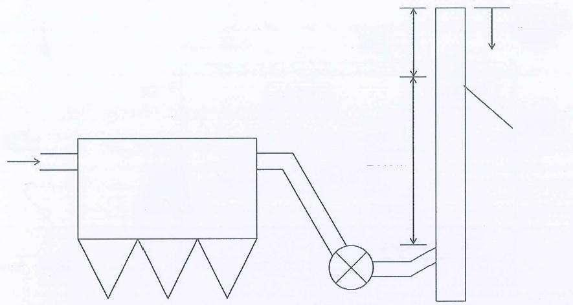
排放高度
35m
◎
Ø=4.0m
废气
20.0m
布 袋 除尘器
8.4m

图1 矿地坑除尘废气监测点位示意图
2、高炉无组织废气监测结果见表4-2,监测时气象参数见附表1,监测点位见图2。
表4-2 高炉无组织颗粒物监测结果一览表

监测时间 及频次 |  | 颗粒物(μg/m³)
 |  | 1# | 2# | 3# | 4#
2024.11.19 | 1 | 233 | 943 | 1.64×10³ | 998
2024.11.19 | 2 | 203 | 1.21×10³ | 2.14×10³ | 1.56×10³
2024.11.19 | 3 | 227 | 1.14×10³ | 1.48×10³ | 1.20×10³
最大浓度值 |  | 2.14×10³
附表1 监测气象参数一览表

监测时间 | 监测频次 | 气压(kpa) | 气温(℃) | 风向(度) | 风速(m/s)
2024.11.19 | 1 | 94.01 | 5.4 | 220 | 1.8
2024.11.19 | 2 | 93.97 | 6.6 | 225 | 1.7
2024.11.19 | 3 | 93.65 | 8.9 | 225 | 2.0

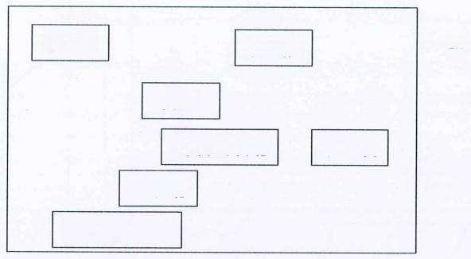
煤粉制备 热风炉

高炉
新增出铁场 出铁场
矿槽+焦地坑

O1#

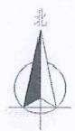

04#O3#

02#

矿地坑

风 向 ：SW

图2高炉无组织监测点位示意图
3、高炉冲渣回用水池废水监测结果见表4- 3。
表4-3高炉冲渣回用水池废水监测结果一览表 单位：mg/L

监测项目 | 频次 | 监测日期
监测项目 | 频次 | 2024.11.1 | 2024.11.8 | 2024.11.15 | 2024.11.22 | 2024.11.29
挥发酚 | 1 | 0.01L | 0.01L | 0.01L | 0.120 | 0.101
挥发酚 | 2 | 0.01L | 0.01L | 0.01L | 0.120 | 0.105
挥发酚 | 3 | 0.01L | 0.01L | 0.01L | 0.124 | 0.105
挥发酚 | 均值 | 0.01L | 0.01L | 0.01L | 0.121 | 0.104
注：检出限加L 表示未检出。
4、高炉冲渣回用水池补水口废水监测结果见表4-4。
表4-4高炉冲渣回用水池补水口废水监测结果一览表 单位：mg/L

监测日期 | 频次 | 悬浮物 | 化学需氧量 | 氨氮 | 挥发酚 | 氰化物 | pH(无量纲)
2024.11.1 | 1 | 26 | 28 | 1.52 | 0.01L | 0.021 | 8.0
2024.11.1 | 2 | 20 | 29 | 1.48 | 0.01L | 0.025 | 8.1
2024.11.1 | 3 | 24 | 26 | 1.58 | 0.01L | 0.024 | 8.0
2024.11.1 | 均值 | 23 | 28 | 1.53 | 0.01L | 0.023 | 8.0~8.1

监测日期 | 频次 | 悬浮物 | 化学需氧量 | 氨氮 | 挥发酚 | 氰化物 | pH(无量纲)
2024.11.8 | 1 | 27 | 22 | 1.48 | 0.035 | 0.030 | 8.2
2024.11.8 | 2 | 24 | 20 | 1.39 | 0.046 | 0.041 | 8.3
2024.11.8 | 3 | 23 | 23 | 1.42 | 0.036 | 0.034 | 8.2
2024.11.8 | 均值 | 25 | 22 | 1.43 | 0.039 | 0.035 | 8.2~8.3
2024.11.15 | 1 | 67 | 19 | 0.537 | 0.012 | 0.045 | 7.6
2024.11.15 | 2 | 62 | 18 | 0.559 | 0.016 | 0.051 | 7.5
2024.11.15 | 3 | 66 | 17 | 0.581 | 0.014 | 0.042 | 7.7
2024.11.15 | 均值 | 65 | 18 | 0.559 | 0.014 | 0.046 | 7.5~7.7
2024.11.22 | 1 | 79 | 13 | 0.128 | 0.083 | 0.035 | 7.9
2024.11.22 | 2 | 77 | 11 | 0.106 | 0.087 | 0.029 | 7.8
2024.11.22 | 3 | 75 | 15 | 0.152 | 0.085 | 0.031 | 7.9
2024.11.22 | 均值 | 77 | 13 | 0.129 | 0.085 | 0.032 | 7.8~7.9
2024.11.29 | 1 | 44 | 64 | 1.57 | 0.042 | 0.031 | 7.6
2024.11.29 | 2 | 40 | 66 | 1.44 | 0.046 | 0.040 | 7.7
2024.11.29 | 3 | 47 | 61 | 1.52 | 0.044 | 0.036 | 7.6
2024.11.29 | 均值 | 44 | 64 | 1.51 | 0.044 | 0.036 | 7.6~7.7
注：检出限加L 表示未检出。



——报告结束——

